國立臺北商業大學

資 訊 管 理 系

112資訊系統專案設計

**系統手冊**



**組 別：第112403組**

**題 目：Trip Fun Chill | 趣放假**

**指導老師：李文毅老師**

**組 長：10946009 陳品茹**

**組 員：10946003 吳宇晞 10946010 劉姿妘**

**10946013 趙晴　 10946029 李嘉羚**

**中華民國112年5月10日**

目錄

第一章 前言 4

1-1 背景介紹 4

1-2 動機 4

1-3 系統目的與目標 4

1-4 預期成果 5

第二章 營運計畫 6

2-1 可行性分析 6

2-2 商業模式－Business model 6

2-3 市場分析－STP 7

2-4 競爭力分析SWOT-TOWS或五力分析 8

第三章 系統規格 10

3-1 系統架構 10

3-2 系統軟、硬體需求與技術平台 11

3-3 使用標準與工具 12

第四章 專案時程與組織分工 13

4-1 專案時程：甘特圖或PERT／CPM圖。 13

4-2 專案組織與分工。 14

第五章 需求模型 15

5-1 使用者需求： 15

5-2 使用個案圖(Use case diagram)。 16

5-3 使用個案描述：使用活動圖(Activity diagram)描述之。 17

5-4 分析類別圖(Analysis class diagram) 26

第六章 設計模型 27

6-1 循序圖(Sequential diagram) 27

6-2 設計類別圖(Design class diagram) 36

圖目錄

❐ 圖 2-3‑1 STP分析圖 7

❐ 圖 3-1‑1 系統架構圖 10

❐ 圖 3-1‑2 系統功能架構圖 10

❐ 圖 5-2‑1 個案圖 16

❐ 圖 5-3‑1 使用者登入活動圖 17

❐ 圖 5-3‑2 搜尋景點活動圖 18

❐ 圖 5-3‑3 建立行程活動圖 19

❐ 圖 5-3‑4 我的行程活動圖 20

❐ 圖 5-3‑5 使用者評論活動圖 21

❐ 圖 5-3‑6 景點資訊活動圖 22

❐ 圖 5-3‑7 管理者登入活動圖 23

❐ 圖 5-3‑8 管理評論活動圖 24

❐ 圖 5-3‑9 管理帳號活動圖 25

❐ 圖 5-4‑1 分析類別圖 26

❐ 圖 6-1‑1 使用者登入循序圖 27

❐ 圖 6-1‑2 搜尋景點循序圖 28

❐ 圖 6-1‑3 建立行程循序圖 29

❐ 圖 6-1‑4 我的行程循序圖 30

❐ 圖 6-1‑5使用者評倫（評論）循序圖 31

❐ 圖 6-1‑6 使用者評倫（景點）循序圖 32

❐ 圖 6-1‑7 景點資訊循序圖 33

❐ 圖 6-1‑8 管理者登入循序圖 34

❐ 圖 6-1‑9 管理評論循序圖 34

❐ 圖 6-1‑10 管理帳號循序圖 35

❐ 圖 6-2‑1 類別圖 36

表目錄

❑ 表 2-4‑1 SWOT-TOWS分析表 8

❑ 表 2-4‑2 五力分析表 9

❑ 表 3-2‑1 系統軟硬體需求表 11

❑ 表 3-3‑1 開發標準與使用工具表 12

❑ 表 4-2‑1 組員分工表 14

❑ 表 5-1‑1 功能性需求表 15

# 前言

## 背景介紹

近年來，隨著旅遊風氣在臺灣蓬勃發展，除了人民經濟水準提高之外，交通也日益發達興盛，皆造就了旅遊觀念的風行，過去各項旅遊書和旅行社，便是旅遊行者們密不可分的最佳助力。到了科技化的時代，科技的力量無遠弗屆，一般人也能運用科技的力量，從不同的來源去收集信息，獨立完成旅遊的行前規劃。然而物極必反，科技造就了便利，卻也帶來了過度龐大的資訊，要在茫茫資料中去蕪存菁、刪繁就減，然後留下自己需要的線索，這行前準備功夫實在耗時又費力。因此，如何幫助旅客簡單完成旅遊規劃，使科技更如人意，進而得到最佳旅遊體驗，便是我們所需追求的目標。

## 動機

市場裡旅客越來越傾向個性化選擇而非固定標準旅遊的路線，因此市面上旅遊相關APP及網站千百種，人們可以搜尋到無數當地個類型景點，然後規劃旅遊路線，完成交通規劃；但無論哪一個系統，均無法一氣呵成完成旅遊的所有需求。以Funliday為例，它能提供旅客找尋合適的景點，計算交通時間，卻無法給出實際的交通方式及路線，難免紙上談兵；TimePipe Go則導入google map系統，完整提供交通建議，可惜景點推薦及景點資料庫相對薄弱，可參考度不高；TripFiddle則人性化的能協助人們規劃出想去景點的最佳順序及路徑，但缺乏本身景點資料庫，只能稱為好的交通規劃優化工具。因此可說，目前市面上仍缺乏景點推薦及交通規劃兼具的人性化工具。

## 系統目的與目標

旅行計劃是一個複雜而耗時的過程（Souffriau、Vansteenwegen、Vanden Berghe和Van Oudheusden，2013），他們需要從網站、旅行指南等數據中收集信息，選擇符合他們個人興趣的景點進行參觀。而且現代旅客也越來越傾向於個性化選擇而非標準旅遊路線 (Hyde＆Lawson，2003)。

科技來自於人性，而人性也驅動著科技，在旅遊風氣蓬勃發展的現代，如果能有一套系統，為人們合宜推薦旅遊景點，適當規劃旅遊路線，必是一般旅遊行者最佳的輔助工具。

另外，為讓旅遊品質更好，多了顯示人潮資訊的功能，這可以讓旅客避開高峰期和人潮擁擠的情形，若能在規劃旅遊行程時，就能預料到不同景點的流量情況，做出更好的旅遊選擇，這也是一般旅客最需要的便利功能之一。

因此，我們開發了一套行程規劃系統，同時提供了推薦景點與導航的功能，同時會替使用者設計較佳的旅遊路線和確定參觀順序，並且在考慮人潮跟旅遊需求的狀況下，使用機器學習提供使用者更好的旅遊選擇。

## 預期成果

* 景點推薦
* 透過評分、每日最大行程距離等相關資訊使用演算法來推薦景點。
* 使用者可以根據自己的興趣和喜好，得到符合自己需求的旅遊行程和特色體驗，提升旅遊體驗和滿意度，同時也可以幫助旅遊業者增加曝光和銷售量。
* Google Map導航
* 透過Google Map結合使用者所安排的行程幫助使用者導航到目的地。
* 使用者可以方便快捷地找到目的地，提高旅遊的效率和便利性，從而提升使用者對APP的滿意度和黏著度。
* 人潮流量功能
* 使用者可以根據景點的人潮流量情況，選擇合適的時間和方式進行旅遊，減少在高峰期的等候和擁擠，提高旅遊效率和安全性，同時也可以幫助旅遊業者更好地管理景點和遊客流量，提升遊客體驗和安全保障。

# 營運計畫

## 可行性分析

目前市場分析(大環境、競爭未來市場潛力)

### 市場可行性

供給(市場規模、競爭、市場潛力)

旅遊涉及各種不同領域，住宿、交通、美食等都是旅遊的一部分，市場規模相當大，根據報導，全球旅遊產業價值持續增長，且目前疫情趨緩，國內旅遊也日益增長，這表示旅遊行業是個非常有潛力的市場。目前市面上有許多相似的旅遊網站，市場競爭相當激烈，例如：Timepipe Go導入google map系統，提供完整交通資訊，但我們發現他的推薦系統不會提醒曾經加入過的景點，使用上有些許的不方便；Funliday提供使用者找尋合適的景點，亦可以計算交通時間，但是無法選擇交通方式；LINE旅遊遷入google map中的景點供使用者參考，但並無路線導航。所以我們在現有市場中找到獨特平台定位，並提供友善的用戶體驗。

需求

安排旅遊行程網站需要提供一個全面的旅遊資訊平台，以滿足消費者的需求。同時，還需要提供個人化的服務，根據用戶的需求和偏好進行個性化推薦。

### 技術可行性

* 使用Google map api抓取景點相關資訊。
* 協同過濾（CF）的技術來進行景點推薦（Deshpande＆Karypis，2004）
* 結合了多種旅遊推薦相關技術，如協同過濾、多期導向問題求解等，並且在實驗中取得了良好的效果。
* 具體來說，本文使用了真實的數據集進行實驗，證明了所提出的旅遊推薦系統可以生成符合用戶偏好和限制條件的旅行路線推薦。
* 此外，本文還對比了所提出方法與其他常見方法的性能表現，證明了其優越性。
* 因此，在實際應用中，本文提出的技術有望幫助旅行者更好地規劃旅行路線，提高旅遊體驗。

## 商業模式－Business model

起初的短期目標，提供完整功能讓使用者了解系統實用性，增加網站使用率，並與KOL（Key Opinion Leader，在互聯網上具有一定影響力的人）合作以快速提高知名度；中期目標拓展上游顧客，與店家或旅行社合作，提供相關優惠及廣告以增加收入；長期目標同時提供網頁版及App，並將部分功能改為訂閱制，促使用戶對系統功能使用的必要性，以達到穩定收益。

## 市場分析－STP

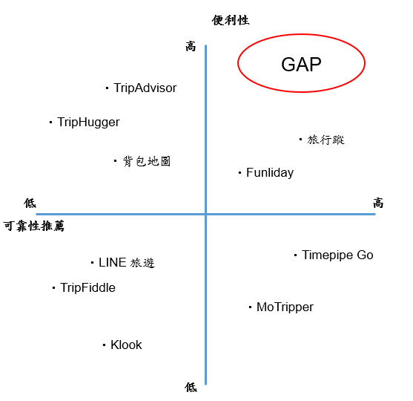

* 圖 2-3‑1 STP分析圖

根據目前市面上的系統做了STP分析，我們將座標軸分為便利性及可靠性推薦，其中：

* 便利性：代表的是其介面操作、功能多寡及使用上是否滿足使用者的需求。
* 可靠性推薦：代表的是在推薦景點給使用者時，有無根據使用者的需求顯示出相應的選項。

依照上圖的顯示，我們發現在可靠性推薦高及便利性高區塊的市場未達飽和，所以將我們的系統定位在高便利及高可靠性推薦。

## 競爭力分析SWOT-TOWS或五力分析

### SWOT - TOWS分析

* 表 2-4‑1 SWOT-TOWS分析表

|  |  |  |  |
| --- | --- | --- | --- |
| SWOT - TOWS分析 | | O機會 | T威脅 |
| 1. 喜愛個性化旅遊的遊客增加 2. 疫情解封旅遊盛行 3. 手機使用率愈發普遍 | 1. 無法預測氣候 2. 平日人潮不需使用此系統 3. 相似行程規劃網站多 |
| S  優勢 | 1. 結合google map導航與景點推薦 2. 提供景點人潮資訊 3. 顯示建議停留時間 | SO發展策略   1. 使用者藉由推薦景點快速規畫行程，避開人潮擁擠時段，可依建議停留時間安排行程 2. 根據景點安排最佳路線，讓使用者不會因為車程耽誤時間 | ST多角化策略   1. 與旅遊業合作，增加系統的吸引力，以提升使用率 2. 行程規劃易，若被天氣打亂行程，仍可快速規劃新行程 3. 基本功能不需註冊即可使用，增加點擊率 |
| W  劣勢 | 1. 需有網路才可使用 2. 無廣泛使用，限定雙北地區 | WO補足策略   1. 增加功能提高收益 2. 擴展地區，讓使用者觸及率上升 | WT防禦策略   1. 與實體店家合作提供優惠，以增加推廣 2. 無額外費用，對初期擴展市場有益 |

上表為SWOT–TOWS分析。

旅遊本就是生活中的一項休閒活動，可以為人們帶來驚喜與歡樂，但先前受疫情影響導致了民眾無法出遊，而在疫情解封的現況下，旅遊重回大眾的生活，由於假日及連續假期是出遊的好時機，因此，我們發現許多觀光景點在此時湧入大量遊客，且個性化旅遊的風氣上漲，所以我們想開發此項系統來滿足旅客的需求。

雖然目前市面上擁有多個類似的系統及軟體，對於本系統拓展市場可能相對困難，但我們提供差異性的特色功能，並採用網站模式，既不用額外下載程式，亦讓平時不善於使用手機的客群快速上手，以提升系統使用率。此外，我們提供景點建議停留時間，及相關店家資訊，例如營業時間、評價等，讓旅客可以節省蒐集資料的時間。

### 五力分析

* 表 2-4‑2 五力分析表

|  |  |
| --- | --- |
| 供應商議價能力 | 高等供應商議價能力   1. 獨佔的供應商 |
| 消費者議價能力 | 中等消費者議價能力   1. 目前使用者數量不多 2. 網路資訊蒐集容易 3. 系統具差異性 |
| 替代品威脅 | 威脅力道高（旅行社）   1. 替代品轉換成本低 2. 替代品功能與此系統相似 |
| 潛在競爭者 | 中等的產業新進者力量   1. 進入門檻能力高 2. 使用者忠誠度不一 |
| 現有競爭者 | 強大的產業競爭力（Funliday、TimePipe Go）   1. 產品功能部分相似 2. 消費者轉換成本低 |

# 系統規格

## 系統架構

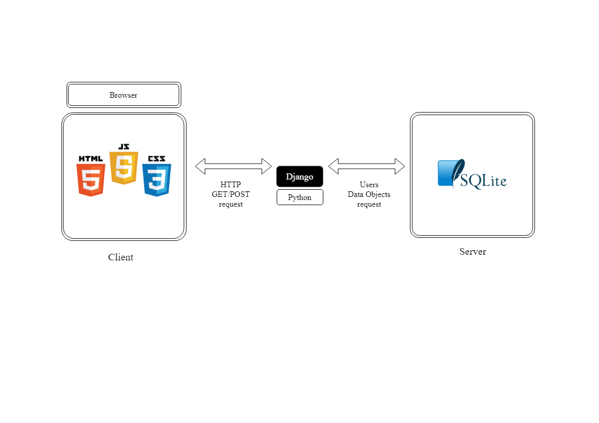

* 圖 3-1‑1 系統架構圖

透過使用者從Browser發送的request到後端（Django），再發送request到SQLite抓取所需的Data Objects，資料回傳到後端（Django）後，進行處理再回傳到使用者的Browser。

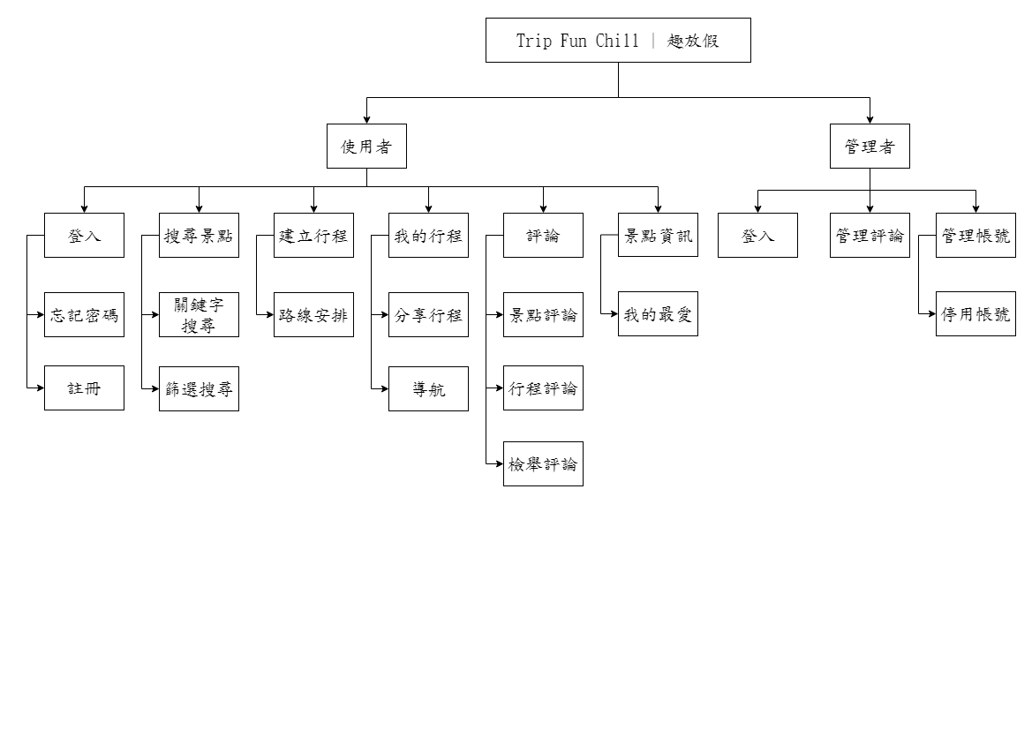

* 圖 3-1‑2 系統功能架構圖
* 使用者
* 登入、註冊、忘記密碼

若為首次進入系統，使用者可先進行註冊，再登入使用此系統完整的功能。若忘記密碼，使用者可以透過此功能，根據註冊時的gmail驗證身分，再重新設定密碼。

* 搜尋景點

透過搜尋景點功能，使用者根據輸入關鍵字或篩選標籤搜尋符合的景點。

* 建立行程

系統會透過演算法推薦景點，使用者可以在這裡新增或刪除景點，且可以透過路線安排的功能將行程中的景點重新設計為較佳的順序。

* 我的行程

建立好的行程會被存放在這邊，使用者可以針對各個行程進行刪除或修改，也可以透過分享行程將行程資訊公開。若要前往景點所在地，可以透過導航功能，系統將會根據使用者所選的景點導到google map。

* 評論

使用者可以針對體驗過的景點和行程進行評論，也可以透過檢舉評論功能向管理者檢舉不當評論。

* 景點資訊

使用者可根據此功能查看景點相關資訊，也可以使用我的最愛功能，將該景點加入我的最愛。

* 管理者
* 登入

管理者透過專用登入網址進行登入，系統會判斷此帳號是否擁有權限。

* 評論

管理者可以針對使用者檢舉的評論進行評估是否需要刪除。

* 管理帳號

管理者可以在此管理使用者帳號，若使用者有不當行為可以透過停用帳號功能將使用者停權。

## 系統軟、硬體需求與技術平台

* 表 3-2‑1 系統軟硬體需求表

|  |  |
| --- | --- |
| 電腦設備 | |
| 中央處理器 CPU | Intel i5 8代 |
| 記憶體 RAM | 8GB |
| 硬碟 HARD DISK | 256G |
| 行動設備 | |
| Android版本 | Android 7.0 (Nougat) |
| 記憶體RAM | 8GB |
| 網路 | 4G以上行動網路 |
| 其他 | 支援GPS定位 |

## 使用標準與工具

* 表 3-3‑1 開發標準與使用工具表

|  |  |
| --- | --- |
| 系統開發輔助工具 | |
| 作業系統 | Ubuntu 21.04 |
| 開發環境 | Windows 10 |
| 資料庫 | SQLite |
| 套件管理 | poetry |
| 框架 | Django |
| 版本控制 | github |
| 程式開發技術 | |
| 程式語言 | Python、JavaScript、HTML |
| 編輯器 | Visual Studio Code |
| 美工、文件工具 | |
| UML 工具 | Draw.io |
| 文件製作 | Google文件、Microsoft Word |
| 簡報製作 | Microsoft PowerPoint |
| 美工工具 | Photoshop |

# 專案時程與組織分工

## 專案時程：甘特圖或PERT／CPM圖。

|  |  |  |  |  |  |  |  |  |  |  |  |  |  |  |  |  |  |  |  |  |  |
| --- | --- | --- | --- | --- | --- | --- | --- | --- | --- | --- | --- | --- | --- | --- | --- | --- | --- | --- | --- | --- | --- |
|  |  |  | |  | |  | |  | |  | |  | | 預期進度 | | | |  | | | |
|  |  |  | |  | |  | |  | |  | |  | | 實際進度 | | | |  | | | |
| 任務名稱 | 2023年 | | | | | | | | | | | | | | | | | | | | |
| 2月 | | 3月 | | 4月 | | 5月 | | 6月 | | 7月 | | 8月 | | 9月 | | 10月 | | 11月 | | 12月 |
| 主題構思 |  |  | |  | |  | |  | |  | |  | |  | |  | |  | |  | |
|  |  | |  | |  | |  | |  | |  | |  | |  | |  | |  | |
| 相關資料蒐集 |  |  | |  | |  | |  | |  | |  | |  | |  | |  | |  | |
|  |  | |  | |  | |  | |  | |  | |  | |  | |  | |  | |
| 系統功能分析 |  |  | |  | |  | |  | |  | |  | |  | |  | |  | |  | |
|  |  | |  | |  | |  | |  | |  | |  | |  | |  | |  | |
| 初評文案撰寫 |  |  | |  | |  | |  | |  | |  | |  | |  | |  | |  | |
|  |  | |  | |  | |  | |  | |  | |  | |  | |  | |  | |
| 系統簡介 |  |  | |  | |  | |  | |  | |  | |  | |  | |  | |  | |
|  |  | |  | |  | |  | |  | |  | |  | |  | |  | |  | |
| Logo設計 |  |  | |  | |  | |  | |  | |  | |  | |  | |  | |  | |
|  |  | |  | |  | |  | |  | |  | |  | |  | |  | |  | |
| 開發工具學習 |  |  | |  | |  | |  | |  | |  | |  | |  | |  | |  | |
|  |  | |  | |  | |  | |  | |  | |  | |  | |  | |  | |
| 資料庫設計 |  |  | |  | |  | |  | |  | |  | |  | |  | |  | |  | |
|  |  | |  | |  | |  | |  | |  | |  | |  | |  | |  | |
| 後端開發 |  |  | |  | |  | |  | |  | |  | |  | |  | |  | |  | |
|  |  | |  | |  | |  | |  | |  | |  | |  | |  | |  | |
| 資料庫建立 |  |  | |  | |  | |  | |  | |  | |  | |  | |  | |  | |
|  |  | |  | |  | |  | |  | |  | |  | |  | |  | |  | |
| 前端設計 |  |  | |  | |  | |  | |  | |  | |  | |  | |  | |  | |
|  |  | |  | |  | |  | |  | |  | |  | |  | |  | |  | |
| 前端開發 |  |  | |  | |  | |  | |  | |  | |  | |  | |  | |  | |
|  |  | |  | |  | |  | |  | |  | |  | |  | |  | |  | |
| 系統整合 |  |  | |  | |  | |  | |  | |  | |  | |  | |  | |  | |
|  |  | |  | |  | |  | |  | |  | |  | |  | |  | |  | |
| 系統測試 |  |  | |  | |  | |  | |  | |  | |  | |  | |  | |  | |
|  |  | |  | |  | |  | |  | |  | |  | |  | |  | |  | |
| 系統手冊 |  |  | |  | |  | |  | |  | |  | |  | |  | |  | |  | |
|  |  | |  | |  | |  | |  | |  | |  | |  | |  | |  | |
| 海報製作 |  |  | |  | |  | |  | |  | |  | |  | |  | |  | |  | |
|  |  | |  | |  | |  | |  | |  | |  | |  | |  | |  | |
| 簡報製作 |  |  | |  | |  | |  | |  | |  | |  | |  | |  | |  | |
|  |  | |  | |  | |  | |  | |  | |  | |  | |  | |  | |
| 影片製作 |  |  | |  | |  | |  | |  | |  | |  | |  | |  | |  | |
|  |  | |  | |  | |  | |  | |  | |  | |  | |  | |  | |

## 專案組織與分工。

* 表 4-2‑1 組員分工表

|  |  |  |  |  |  |  |
| --- | --- | --- | --- | --- | --- | --- |
| 項目/組員 | | 10946003吳宇晞 | 10946009陳品茹 | 10946010劉姿妘 | 10946013趙晴 | 10946029李嘉羚 |
| 後端開發 | 資料庫建置 |  |  |  |  |  |
| 伺服器架設 |  |  |  |  |  |
| 功能A |  |  |  |  |  |
| 功能B |  |  |  |  |  |
| 功能C |  |  |  |  |  |
| 前端開發 | Template A |  |  |  |  |  |
| Template B |  |  |  |  |  |
| Template C |  |  |  |  |  |
| Template D |  |  |  |  |  |
| 美術設計 | UI/ UX |  |  |  |  |  |
| Web/APP介面設計 |  |  |  |  |  |
| 色彩設計 |  |  |  |  |  |
| Logo設計 |  |  |  |  |  |
| 素材設計 |  |  |  |  |  |
| TEST A |  |  |  |  |  |
| 文件撰寫 | 統整 |  | ● | ○ |  |  |
| 第1章 前言 | ● |  |  | ○ | ○ |
| 第2章 營運計畫 | ○ |  |  | ● | ○ |
| 第3章 系統規格 |  | ○ | ○ |  | ● |
| 第4章 專題時程與組織分工 | ○ |  |  | ○ | ● |
| 第5章 需求模型 |  | ●? | ●? | ○ |  |
| 第6章 設計模型 | ○ | ●? | ●? |  |  |
| 第7章 實作模型 |  |  |  |  |  |
| 第8章 資料庫設計 |  |  |  |  |  |
| 第9章 程式 |  |  |  |  |  |
| 第10章 測試模型 |  |  |  |  |  |
| 第11章 操作手冊 |  |  |  |  |  |
| 第12章 使用手冊 |  |  |  |  |  |
| 報告 | 簡報製作 |  |  |  |  |  |
| 海報製作 |  |  |  |  |  |
| 影片製作 |  |  |  |  |  |

●:主要負責人 ○:次要負責人

# 需求模型

## 使用者需求：

### 功能性需求

* 表 5-1‑1 功能性需求表

|  |  |  |
| --- | --- | --- |
| 身分 | 功能項目 | 說明 |
| 使用者 | 登入 | 使用者首次登入需註冊會員  使用者登入系統  使用者忘記密碼可透過gmail驗證再重新設定密碼 |
| 搜尋景點 | 使用者可透過關鍵字或篩選的方式尋找景點 |
| 建立行程 | 使用者建立行程，並透過系統的推薦去新增或刪除景點  透過路線安排功能，將行程中的景點重新設計為較佳的順序 |
| 我的行程 | 使用者先前建立好的行程，可針對行程進行修改或刪除  透過分享行程將行程資訊公開  透過導航功能，根據所選景點替使用者導到Google Map |
| 評論 | 使用者可以針對體驗過的景點和行程進行評論  透過檢舉評論功能向管理者檢舉不當評論 |
| 景點資訊 | 使用者可以根據此功能查看景點相關資訊  透過我的最愛功能，將景點加入我的最愛 |
| 管理者 | 登入 | 管理者透過專用網址登入系統 |
| 評論 | 管理者針對使用者檢舉的評論進行評估是否需要刪除 |
| 管理帳號 | 管理者可在此管理使用者帳號  透過停用帳號功能，若使用者有不當行為可以將其停權 |

### 非功能性需求

* + 需要註冊後登入才能使用完整的系統功能
  + 使用者須開啟定位
  + 必須能上網(Wi-Fi、行動網路)

## 使用個案圖(Use case diagram)。

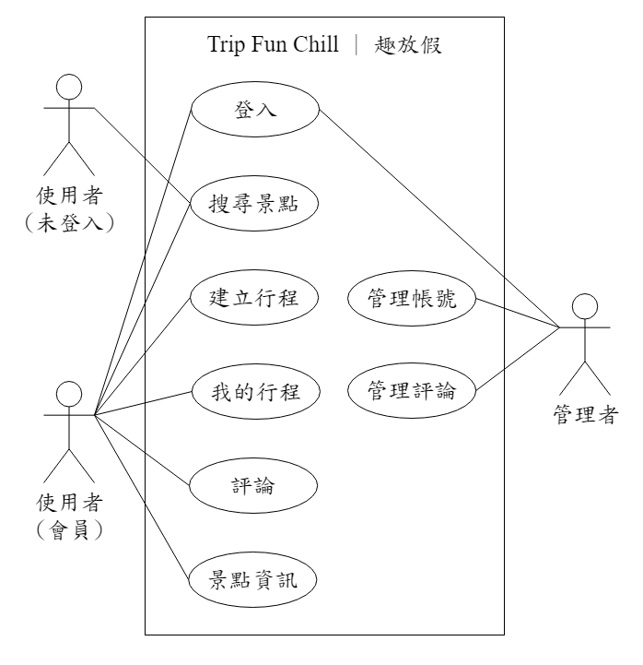

* 圖 5-2‑1 個案圖

## 使用個案描述：使用活動圖(Activity diagram)描述之。

使用者登入

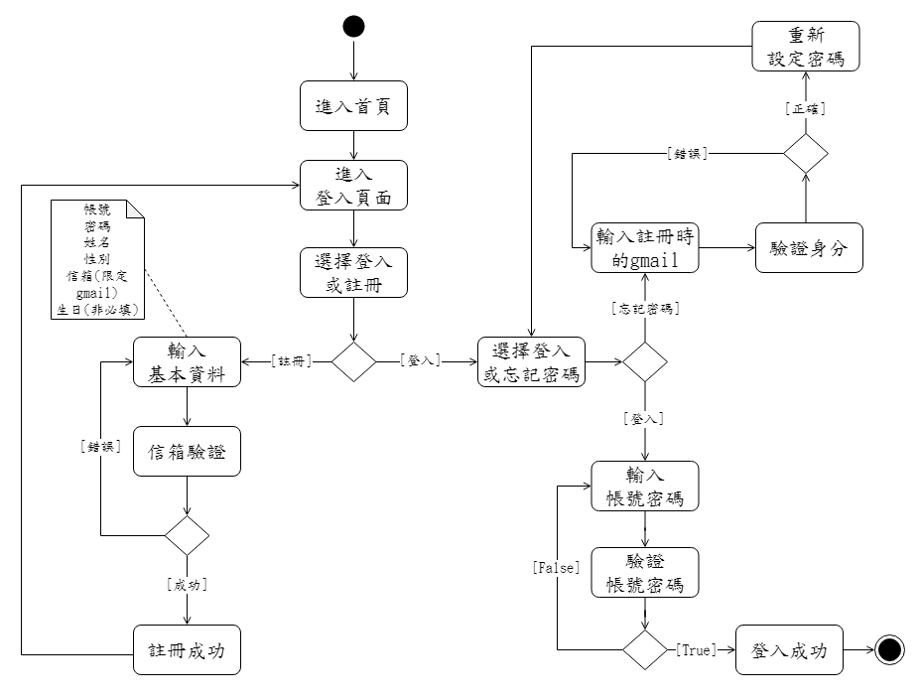

* 圖 5-3‑1 使用者登入活動圖

首先，先進入登入頁面，可選擇登入或註冊，若選擇註冊，需輸入基本資料且進行信箱驗證，若皆正確則註冊成功，並回到登入頁面。若選擇登入，此時可再選擇登入或忘記密碼，若為忘記密碼，則使用者需要輸入註冊時的gmail進行身分驗證，再重新設定密碼，最後回到登入。若選擇登入的話，使用者需要輸入帳號密碼，由系統去驗證，正確的話為登入成功，若不正確則需重新輸入。

搜尋景點

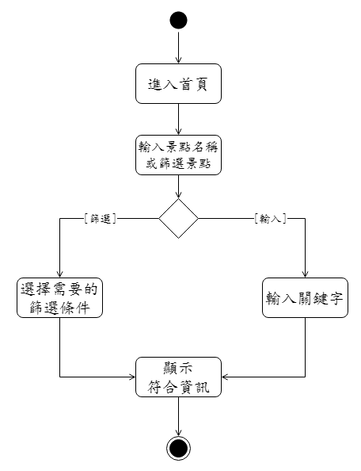

* 圖 5-3‑2 搜尋景點活動圖

進入到首頁後，可透過搜尋欄進行搜尋動作，並選擇自行輸入的景點名稱，或是提供標籤篩選的景點，輸入完後即顯示符合的資訊。

建立行程

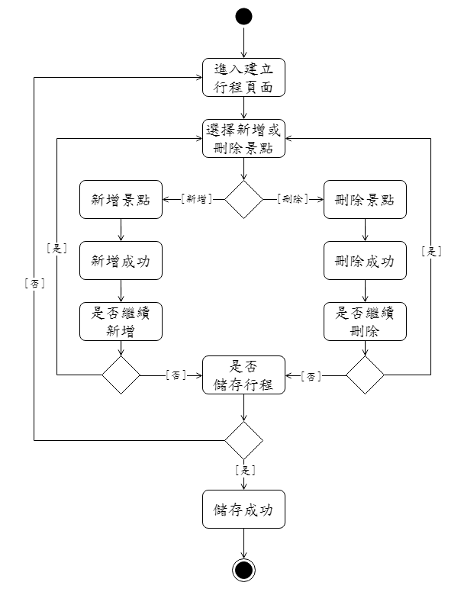

* 圖 5-3‑3 建立行程活動圖

進入建立行程頁面後，選擇新增或刪除景點，若為新增景點，會有新增成功的訊息，再選擇是否繼續新增，是的話會回到選擇新增或刪除景點。若選擇刪除景點，會有刪除成功的訊息，再選擇是否繼續刪除，是的話一樣會回到選擇新增或刪除景點。若不繼續新增或刪除則要選擇是否儲存行程，否的話會回到建立行程的頁面，是的話則儲存成功。

我的行程

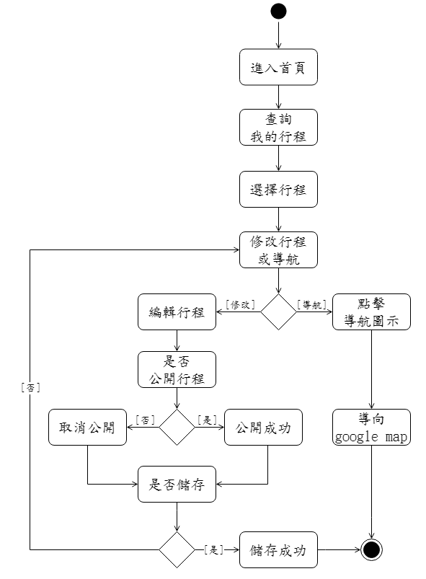

* 圖 5-3‑4 我的行程活動圖

進入到首頁後，點選查詢我的行程，可以選擇先前儲存的行程，接著可以選擇修改行程或導航，選擇修改的話可以編輯行程，接著選擇是否公開行程，是的話公開成功，否的話則取消公開，兩者皆會連到是否儲存行程的部分，是的話儲存成功，否的話則回到修改行程或導航。選擇導航的話，可以點擊導航圖示，接著導向google map。

使用者評論

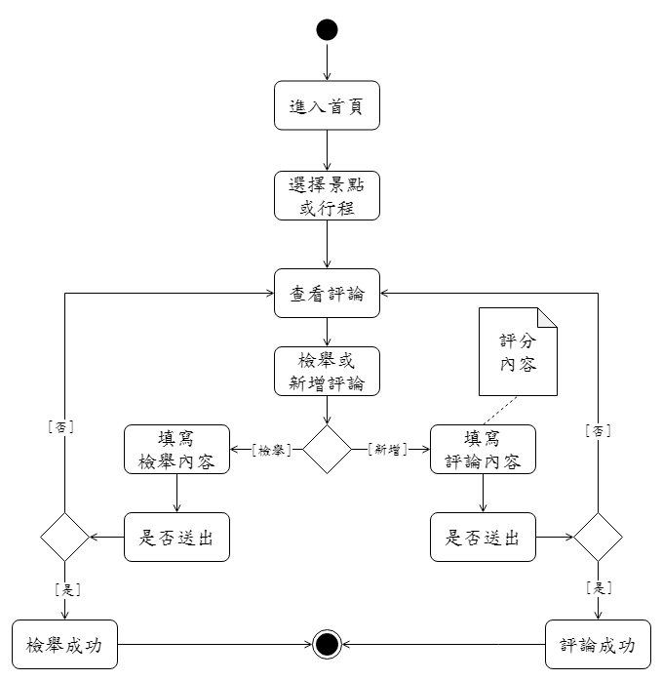

* 圖 5-3‑5 使用者評論活動圖

進入首頁，選擇景點可查看評論，接著可以選擇新增評論或檢舉評論，若為檢舉評論則要填寫檢舉內容，選擇是否送出，是的話檢舉成功，否的話則回到查看評論。若選新增評論需填寫評論內容，選擇是否送出，是的話評論成功，否的話則回到查看評論。

景點資訊

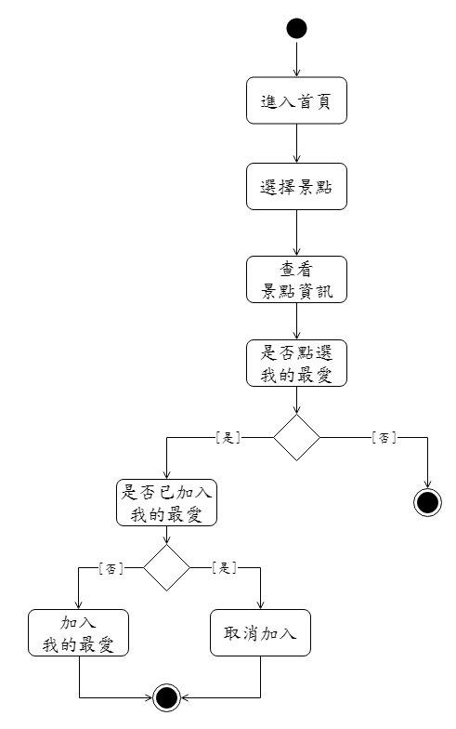

* 圖 5-3‑6 景點資訊活動圖

進入到首頁後，會顯示熱門或周遭的推薦景點，選擇景點後可查看景點資訊，並可考慮是否列入我的最愛，如果點選我的最愛，會再進行判斷是否已加入我的最愛，已加入就會取消，還未加入就會加進我的最愛列表裡。

管理者登入

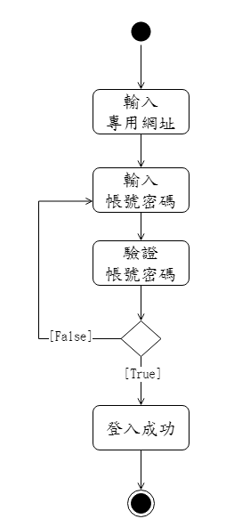

* 圖 5-3‑7 管理者登入活動圖

先輸入專用網址進入管理者登入頁面，輸入帳號密碼，系統會判斷是否正確，是的話為登入成功，否的話則需重新輸入。

管理評論

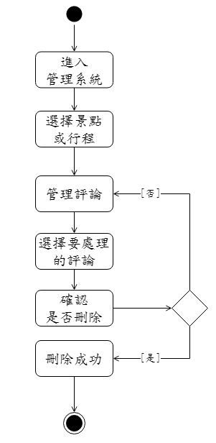

* 圖 5-3‑8 管理評論活動圖

進入管理系統的管理評論頁面，選擇要處理的評論，確認是否要刪除該評論，是的話會有刪除成功的訊息，否則回到管理評論頁面。

管理帳號

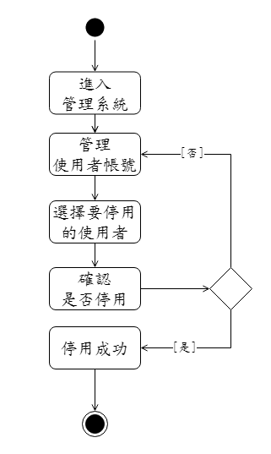

* 圖 5-3‑9 管理帳號活動圖

進入管理系統的管理使用者帳號頁面，選擇要停用的使用者帳號，確認是否停用，是的話會有停用成功訊息，否的話則回到管理使用者帳號頁面。

## 分析類別圖(Analysis class diagram)

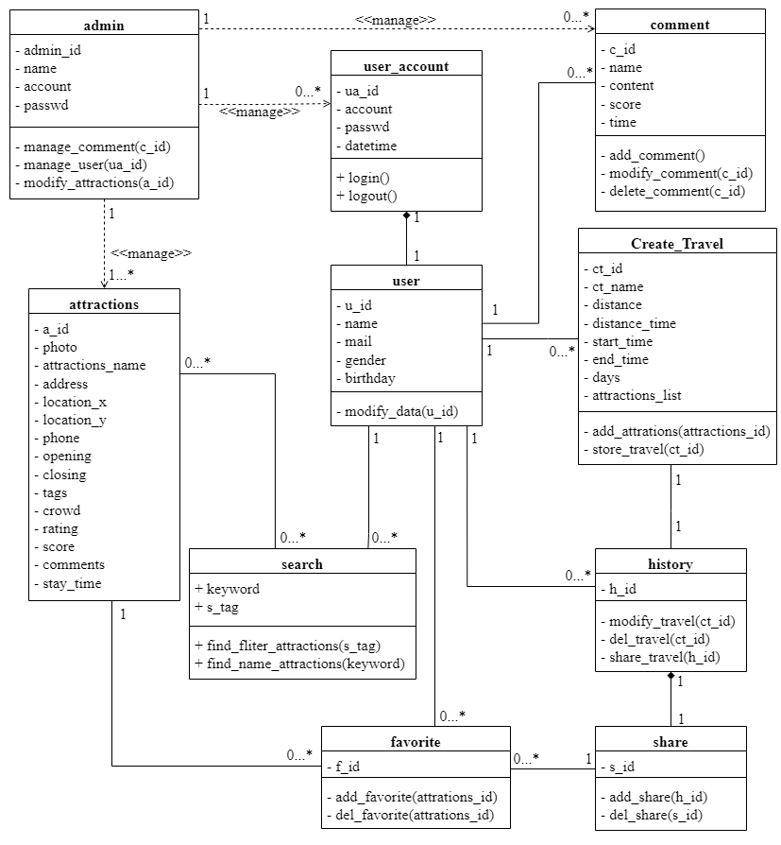

* 圖 5-4‑1 分析類別圖

# 設計模型

## 循序圖(Sequential diagram)

使用者登入

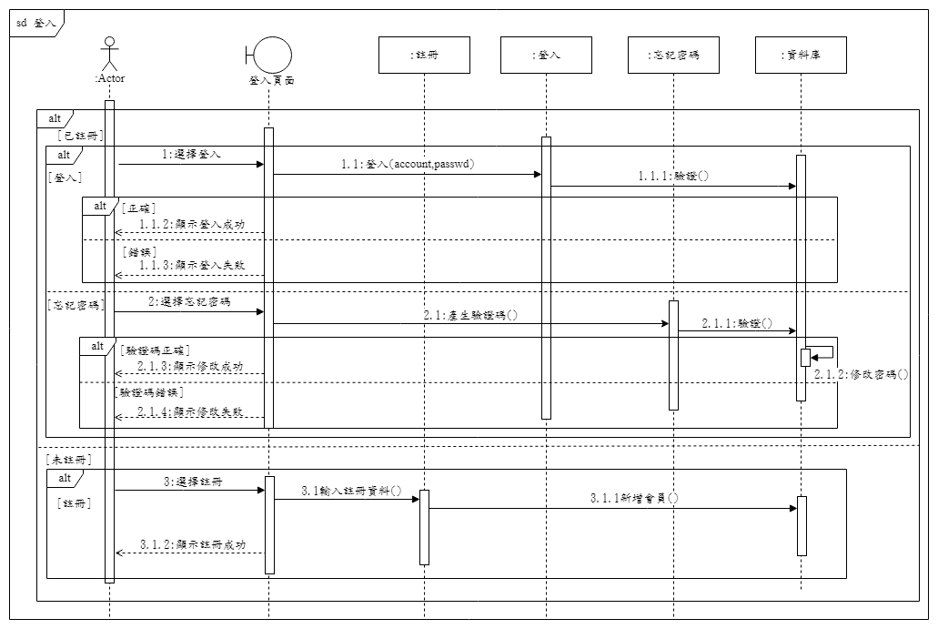

* 圖 6-1‑1 使用者登入循序圖

搜尋景點

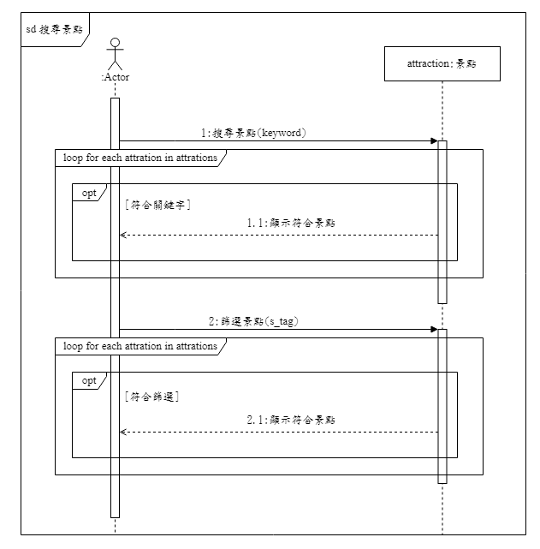

* 圖 6-1‑2 搜尋景點循序圖

建立行程

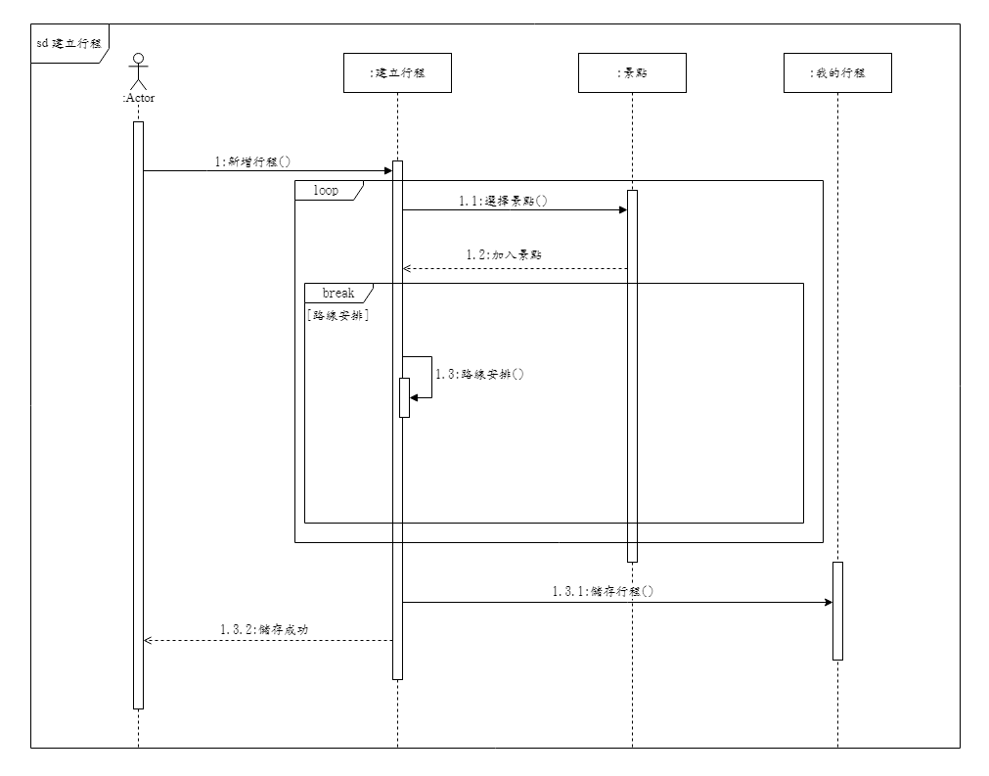

* 圖 6-1‑3 建立行程循序圖

我的行程

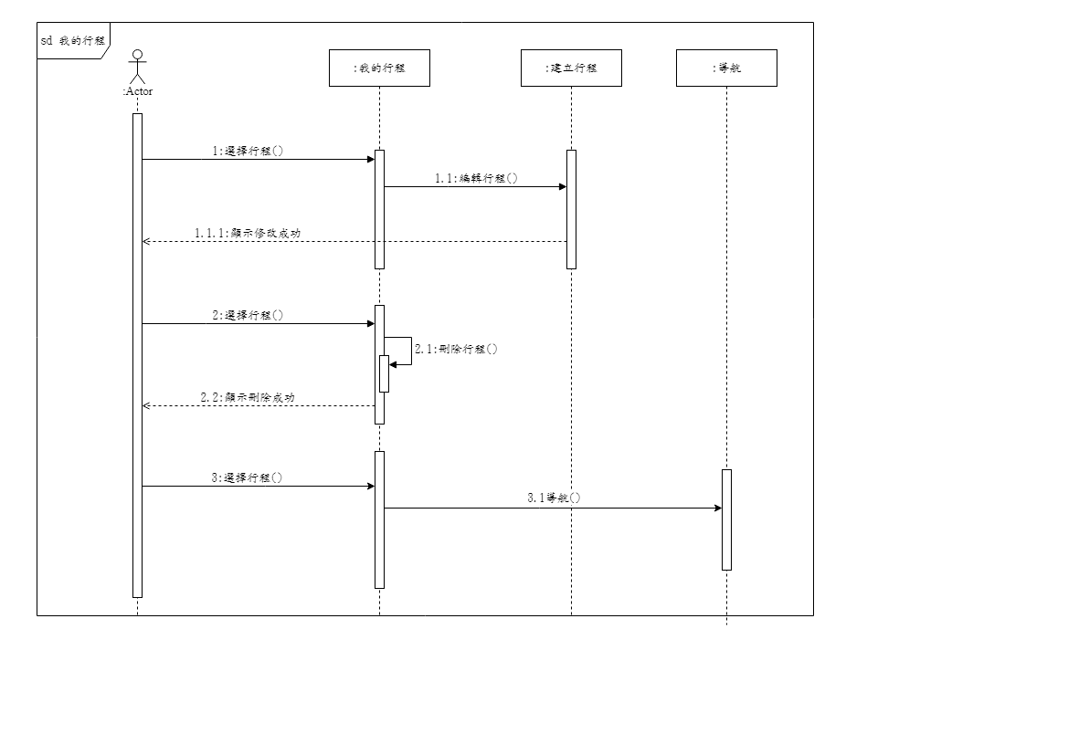

* 圖 6-1‑4 我的行程循序圖

使用者評論－行程

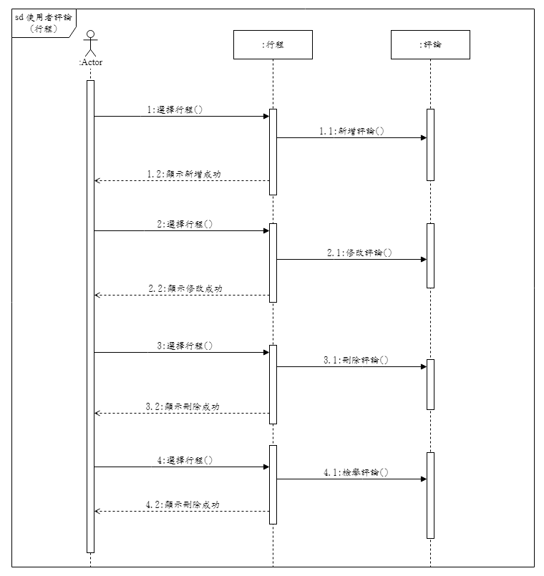

* 圖 6-1‑5使用者評倫（評論）循序圖

使用者評論－景點

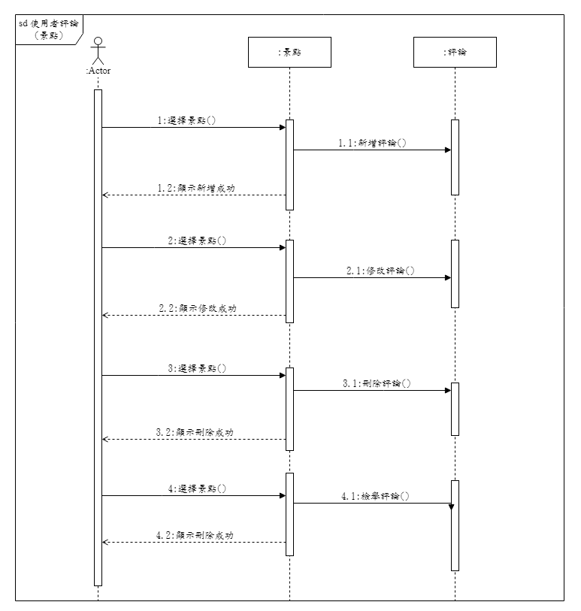

* 圖 6-1‑6 使用者評倫（景點）循序圖

景點資訊

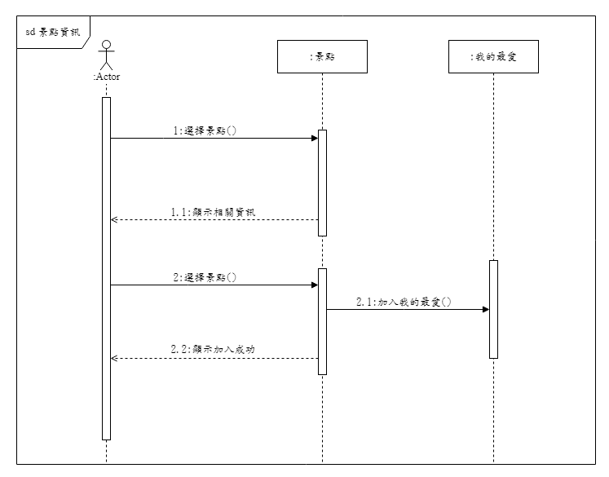

* 圖 6-1‑7 景點資訊循序圖

管理者登入

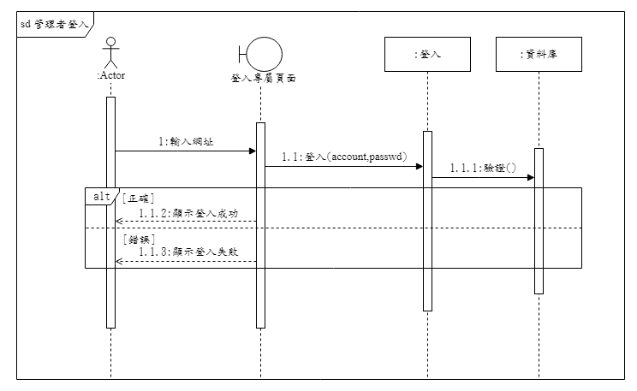

* 圖 6-1‑8 管理者登入循序圖

管理評論

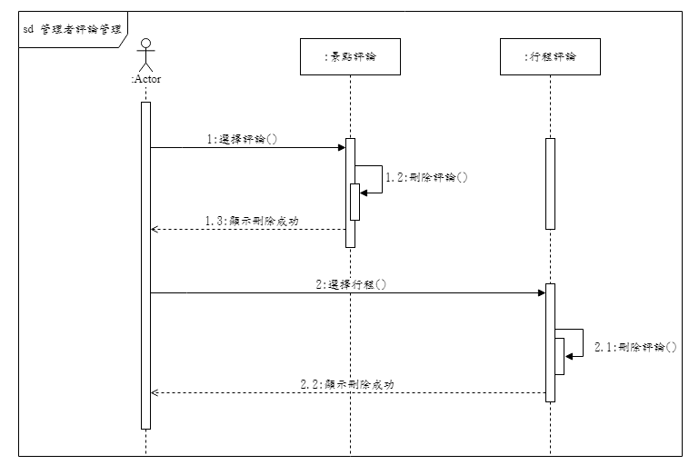

* 圖 6-1‑9 管理評論循序圖

管理帳號

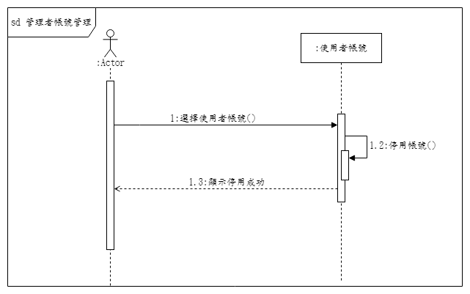

* 圖 6-1‑10 管理帳號循序圖

## 設計類別圖(Design class diagram)

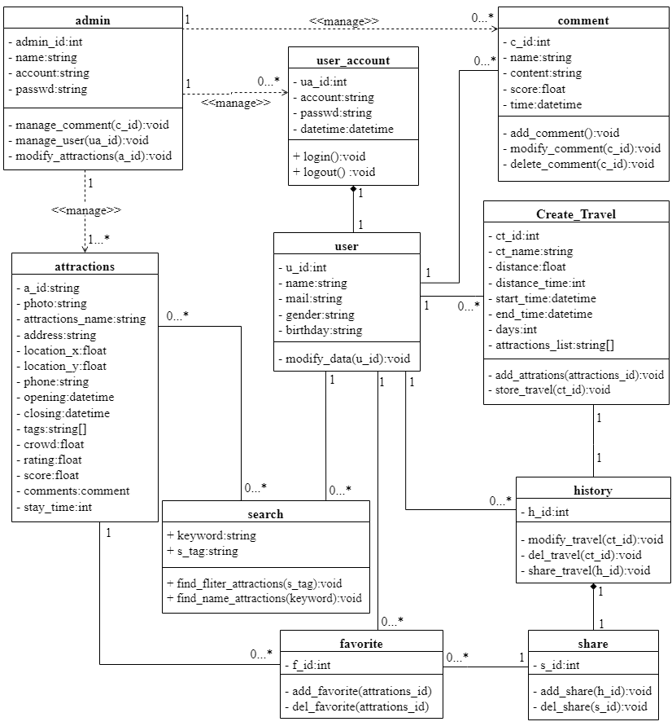

* 圖 6-2‑1 類別圖